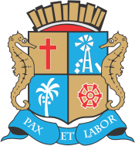
ESTADO DE SERGIPE

MUNICÍPIO DE ARACAJU

CÂMARA MUNICIPAL DE ARACAJU

INDICAÇÃO Nº

VEREADOR: LUCAS ARIBÉ

Senhor Presidente:

Considerando a falta de acessibilidade nas calçadas do Hospital de Urgência de Sergipe (HUSE), localizado à Avenida Pres. Tancredo Neves, Bairro Capucho, que contam com a presença de rampas de acesso para cadeirantes danificadas e/ou fora dos padrões de acessibilidade, bem como a existência de outras barreiras arquitetônicas, tais como rampas de veículos sobre as calçadas e ausência de piso tátil, conforme imagens anexas, e cuja o fato é de competência da EMURB:

Indico à Mesa, nos termos regimentais e após ouvido o Plenário, que sejam
solicitadas ao Senhor ANTÔNIO SÉRGIO FERRARI, Presidente da Empresa
Municipal de Obras e Urbanização (Emurb), providências para solucionar o
problema apontado.

Palácio Graccho Cardoso, Aracaju, 23 de novembro de 2020.

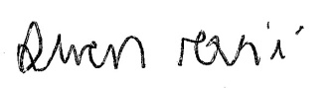
LUCAS ARIBÉ,
Vereador.

